SINAV OLUŞTURMA SİHİRBAZI
İnceleyeceğiniz bu doküman da Sınav Oluşturma Sihirbazında yer alan “Sınav Oluşturma” “Sınav Kopyalama” Sınav Düzenleme” “Sınav Silme” “Alt Uygulama Silme” işlem adımları sırasıyla anlatılacaktır.
1.SINAV OLUŞTURMA SİHİRBAZI
Sınav oluşturma sihirbazı ile Sınav türlerinizi ve bu sınav türlerine bağlı olarak sınavlarını oluşturabilirsiniz. E-okul kullanan okullar bu işlem ile uğraşmadan sınav tür ve isimlerini e-okuldan aktarabilirler e-okulda olmayan sınavlar için bu işlemi kullanabilirler.
Sınav oluşturma sihirbazını kullanabilmek için Okul modülü altında bulunan Dersler geliniz.
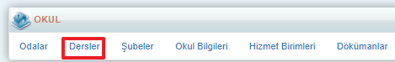
Açılan ekranda İşlemler () butonuna tıklayıp “Sınav Oluşturma Sihirbazına” Tıklayınız.
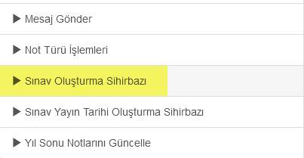
Karşınıza gelen başlıktan Sınav Oluşturma seçeneğini seçiniz.
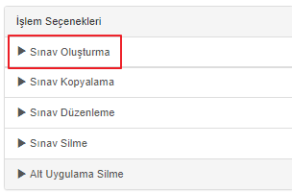

Sınavlarınızı oluşturmanız için aşağıda iletilen görselde ki ekran karşınıza gelecektir.
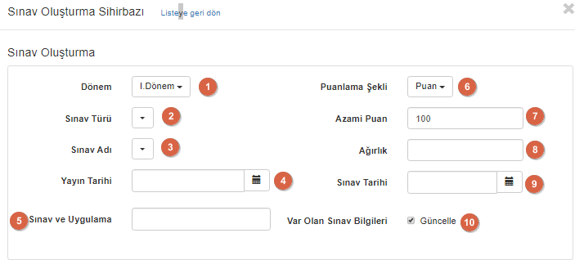
- Açılan ekranda hangi dönem için sınav tanımlaması yapacaksanız o döneminizi seçmelisiniz.
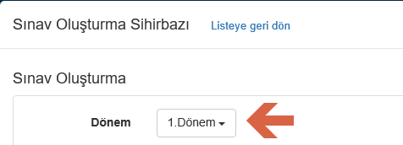
- Sınav türü alanından sınav türünüzü belirleyiniz ( Proje-Sınav-Değerlendirme…)
- Sınav Adı: Sınav türüne Bağlı Sınavınızı Seçiniz(1.Proje – 1 Sınav – 1 Değerlendirme…)
- Tanımlayacağınız sınavın yayın tarihi varsa bu bilgiyi girebilirsiniz. İlk tanımlamada kopyalama aşamasında diğer derslere de gitmemesi için bu ekranı boş bırakmanızı önerilmektedir.
- Tanımladığınız klasik sınavınızı bu sınav ve sınav türüne atamak istiyorsanız sınav ismini arattırarak giriş sağlayabilirsiniz. İlk tanımlamada bu ekranı boş bırakınız
- Sistemden tanımlı olan not bilginizi belirtmektedir. Genellikle Puan – Not – Yüzde olarak kullanılmaktadır.
- Seçilen Puan türüne göre maximum kaç puan verilebileceğini belirtiyorsunuz.
- Dönem Sonu ve Yıl Sonu Notuna etki edecekse Ağırlığı 1 etki etmeyecekse ağırlığı 0 yapılmalıdır.
- Girilen bilgilerin güncellenmesi için bu tiki aktif olarak seçerek kayıt edebilirsiniz
İşlemleri gerçekleştirdikten sonra kaydet butonuna basarak Sınav türü ve sınavınızı oluşturabilirsiniz.

2. SINAV KOPYALAMA SİHİRBAZI
Sınav kopyalama sihirbazı ile kendi kurumunuza özel sınav tür ve isimlerini ya da E-Okula ait sınav tür ve isimlerini bir dersten tanımlayıp, diğer derslere kopyalayabilirsiniz.
Sınav Kopyalama Sihirbazı için Okul modülü altında bulunan Dersler ekranına geliniz.
Açılan ekranda İşlemler () butonuna tıklayıp “Sınav Oluşturma Sihirbazından” sınav kopyalama seçeneğini seçiniz.
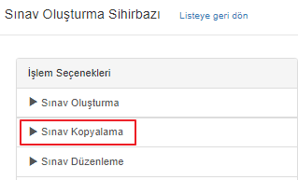
Açılan pencerede,
Uyarı metni içerisinde seçilecek sınav tür ve isimlerinin kaç adet derse kopyalanacağını aşağıdaki alandan gözlemleyebilirsiniz.
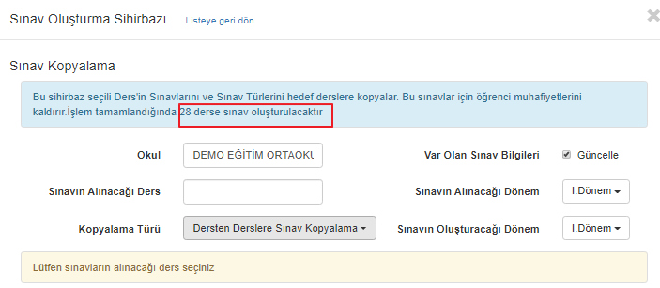

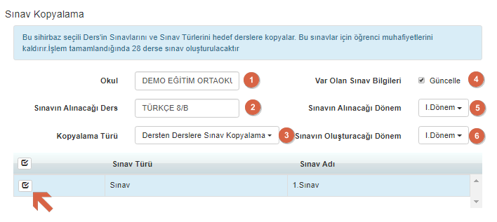
- Kopyalama yapılacak okul isminin belirlendiği alandır
- Kaynak dersten sınav tür ve isimleri olan bir dersi seçiniz. Ders seçildiğinde derse ait sınavlar listelenecektir. Hangi sınavların kopyalanacağını seçiniz.
- Kopyalama türü alanından dersten derse ataması yapılabileceği gibi bir önceki dönemde tanımlı sınav türlerinizi bir sonraki döneme seçim yapmadan tüm hepsinin kopyalamasını da sağlayabilirsiniz.
- Var Olan Sınavların Bilgilerini Güncelle; seçilen derslere daha önceden atanmış bir sınav var ise bu bilgilerin güncellenmesini sağlar. (Seçilmesi önerilir)
- Sınav türlerinin alınacağı dönemi seçiniz
- Sınav oluşturacağı dönemi belirleyiniz.
Ekranın alt kısmında tanımlı sınav ve sınav türleriniz görünecektir. Yukarıda belirttiğiniz seçeneklere göre hangilerinin kopyalanmasını istiyorsanız sol taraflarında bulunan butona tıklayınız. Eğer hepsinin kopyalanmasını istiyorsanız üst kısmında bulunan butonu işaretleyebilirsiniz. Başla butonuna tıkladığınızda sınav tür ve isimleri diğer derslere kopyalanmış olacaktır.
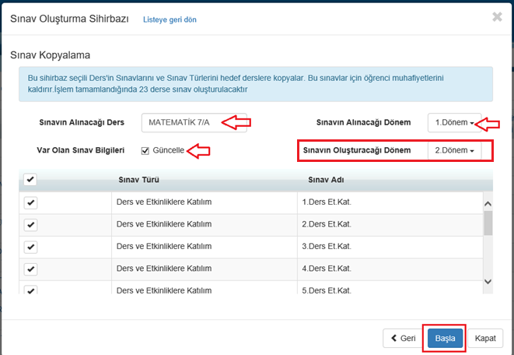
3. SINAV DÜZENLEME İŞLEMİ
Yukarıda anlatılan işlem adımlarını uyguladınız sınavınıza yayın tarihi ağırlıklarını gibi bilgileri girdiniz ve temel bilgilerde düzenleme yapılmasını istemiyorsanız sınavlarınızı kilitleyebilir ya da istediğiniz ders ya da derslerin kilitlerini kaldırabilirsiniz.
Yaptığınız düzenlemenin tüm derslerde etkili olmasını istiyorsanız filtreleme işlemi yapmadan aşağıda iletilen işlem adımlarına geçebilirsiniz.
Sadece belirli derslere işlem yapmak istiyorsanız “örneğin 8 sınıf matematik dersleri için” filtreleme yaparak aşağıda belirtilen işlem adımlarını uygulayabilirsiniz.
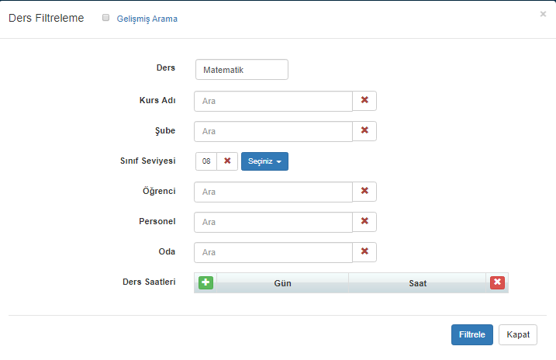
Okul modülü altında bulunan Dersler ekranına geliniz.
Açılan ekranda İşlemler () butonuna tıklayıp “Sınav Oluşturma Sihirbazından” Sınav düzenleme seçeneğini seçiniz.
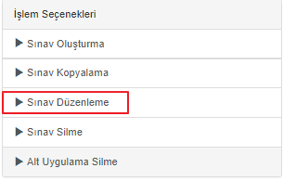
Açılan ekranda hangi dönemle ilgili işlem sağlamak istiyorsanız dönemimizi, işlem türü alanından sınav türlerini kilitlemek istiyorsanız kilitle açmak istiyorsanız kilidi aç seçeneğini seçiniz. Alt kısımda bulunan sınav türlerini seçerek işleminize devam ediniz.
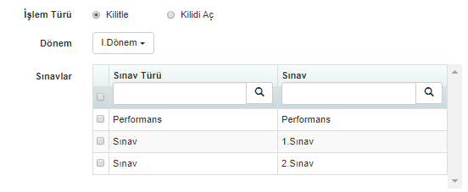
Aşağıda ileten görselde kilitle seçeneği seçilmesi durumda sınav türlerinde dönem, sınav türü, sınav adı, azami puanı gibi bilgilere müdahale edemediğini kiliti açılması durumda ise tüm bilgelere müdahale edebileceği gözlemlenmektedir.
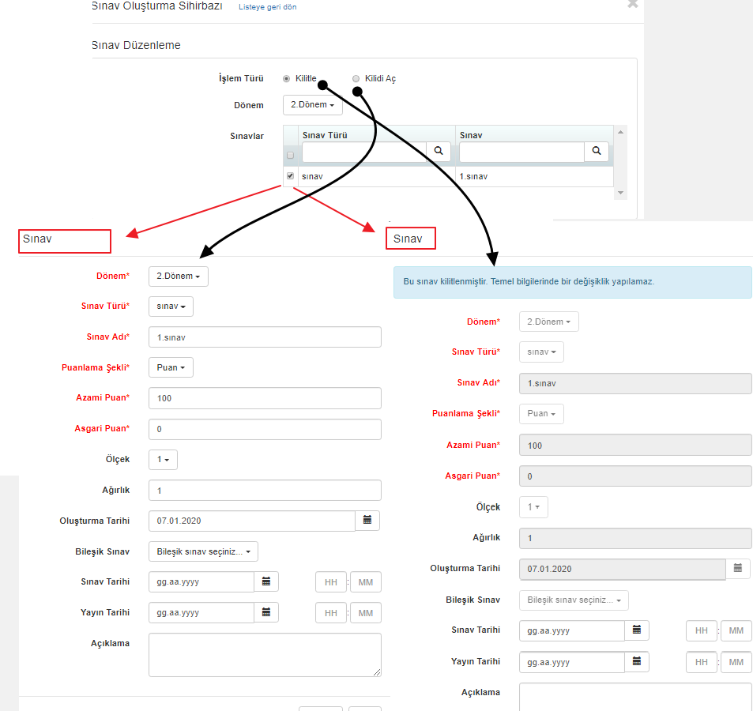

4. SINAV SİLME İŞLEMİ
Tanımlanan sınav türlerinizde yanlışlık olduğu ya da silmek istediğiniz durumda sınav silme işlemini gerçekleştirebilirsiniz. Yaptığınız düzenlemenin tüm derslerde etkili olmasını istiyorsanız filtreleme işlemi yapmadan aşağıda iletilen işlem adımlarına geçebilirsiniz. Sadece belirli derslere işlem yapmak istiyorsanız “örneğin 8 sınıf matematik dersleri için” filtreleme yaparak aşağıda belirtilen işlem adımlarını uygulayabilirsiniz.
İşlemi gerçekleştirebilmek için Okul modülü altında bulunan Dersler ekranına geliniz.
Açılan ekranda İşlemler () butonuna tıklayıp “Sınav Silme” seçeneğini seçiniz.
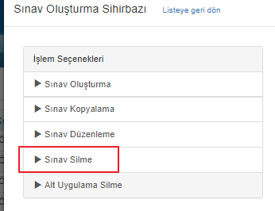
Gelen ekranda sınavlarınız karşınıza gelecektir. Hangi sınavla ilgili işlem sağlamak istiyorsanız seçiniz. Sildiğiniz sınav türüne bağlı not girişi varsa sistem bu bilgiyi üst kısımda sizlere belirtecektir. Başla butonuna basarak sınav türünü silebilirsiniz.
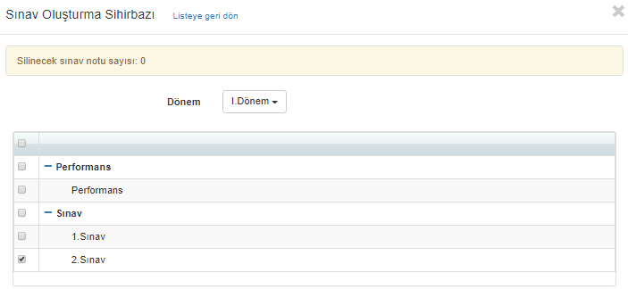
5. Alt Uygulamaları Silme
K12NET Sisteminde dersler ekranı ile sınav uygulaması ekranını ilişkilendirerek sınavlarınızı derslerinize atamasını sağlayabilirsiniz. Ortak Klasik sınav tanımlama sınav atama ile ilgili sistemin sağ üst köşesinde ki soru işareti(yardım) alanına tıkladıktan sonra 18 serisi yardım videosunu inceleyebilirsiniz.
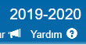
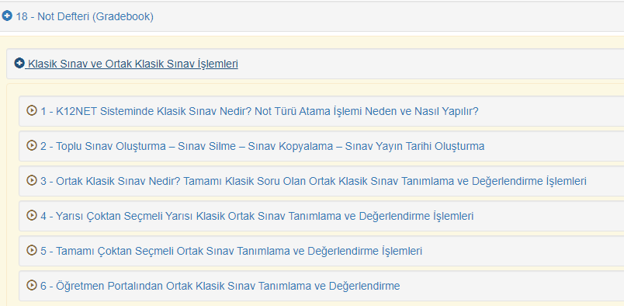
Tanımladığınız klasik sınavlar sınav uygulama ekranında görünecektir.
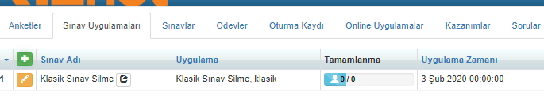

Atama yaptığınız sınavları toplu şekilde silmek isterseniz alt uygulamaları silme butonunu kullanarak işlemlerinizi gerçekleştirebilirsiniz.
Okul modülü altında bulunan Dersler ekranına geliniz.

Açılan ekranda İşlemler () butonuna tıklayıp “Sınav Oluşturma Sihirbazından” Alt Uygulamaları Silme seçeneğini seçiniz.
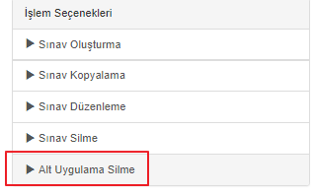
Gelen ekranda sınav ve uygulama alanına tanımlı uygulamanızın adını yazarak seçiniz. Sistem bu uygulama hangi dönemde hangi dersin hangi sınavında olduğunu karşınıza getirecektir. Uygulamayı silmek istediğiniz sınıf seviyesini seçerek başla butonuna basıp silme işlemini gerçekleştirebilirsiniz.
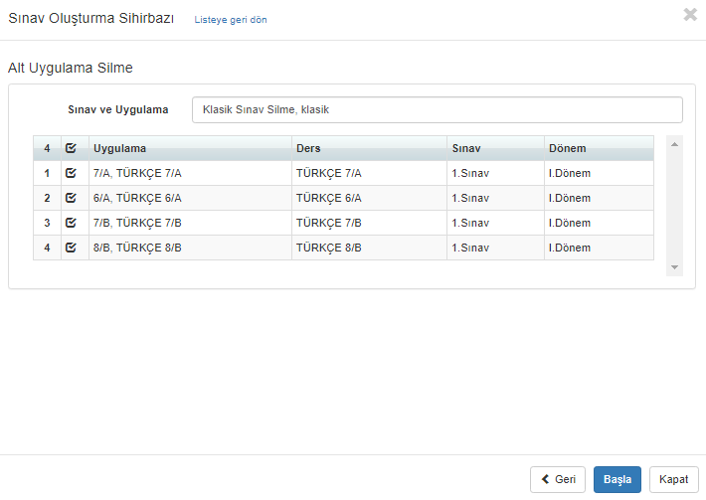
WEB SİTESİ ÜRÜN TANITIM VİDEOSU
www.k12net.com http://www.k12net.com/urun-videosu.html
REFERANSLAR BLOG
http://www.k12net.com/referanslar.htmlhttp://k12net-tr.blogspot.com

FACEBOOK TELEFON MAİL
http://www.facebook.com/k12net0-(312)299.23.13destek@k12net.com

